雷电游戏简介

-----王平涛

一、已实现的功能:

1. 用户飞机触摸、按键移动
2. 两种敌机随机出现在屏幕上方
3. 敌机子弹随敌机发出
4. 敌机被击中、用户飞机被击中、敌机与用户飞机发生相撞能发生爆炸效果
5. 有比分,生命值,用户击中敌机一次增长一分,累积至100分时过第一关(切换背景图片),300分过第二关，500(第三关),目前只写了三关。
6. 当用户生命值从100降至0时游戏结束,过关时生命值恢复100%

二、Bug:

1.爆炸效果没有用集合,所有爆炸效果出来时没有消失掉,直至下个爆炸点出现时才移至该爆炸点

2.偶尔会出现敌机被击中后延迟消失

三、截图

1.登录界面:

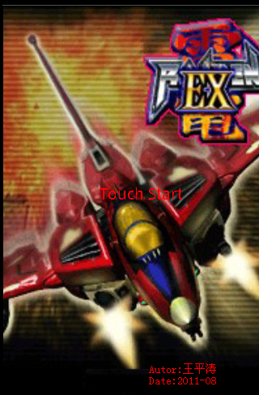

2.第一关:

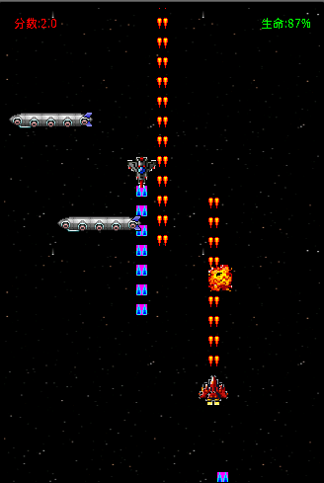

3.第二关

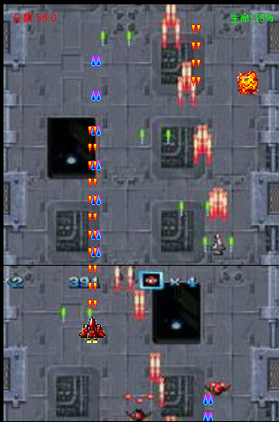

4.第三关

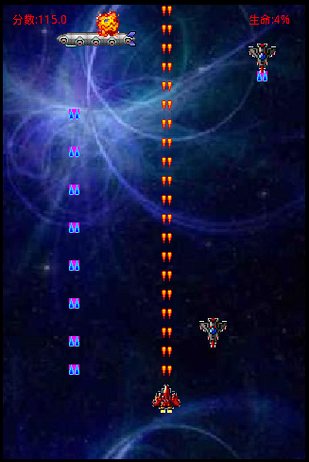

5.三关完成

6.游戏结束

